Данный отчет позволяет получить последнюю цену поступления товара от каждого поставщика для каждой номенклатуры.
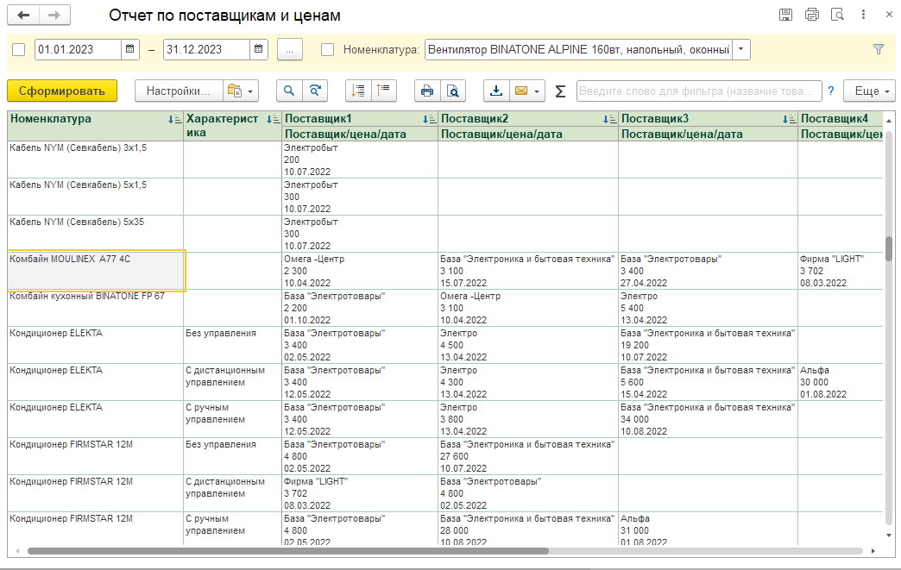
Поставщики отсортированы по возрастанию цены. В первой колонке поставщик с минимальной ценой, в последней с максимальной. Максимум выводится 9 различных поставщиков.
В колонке выводится поставщик, цена и дата последнего поступления от этого поставщика. Есть возможность расшифровать до документа и открыть его прямо из отчета.
Все цены с НДС и пересчитаны в валюту управленческого учета.
Можно установить отбор по периоду, за который нужно анализировать поступления товаров.
Алгоритм расчета поставщиков и цен:
- Сначала получается список всех поставщиков для каждой номенклатуры.
- Для каждого поставщика определяется цена из последнего поступления товаров. Если в последнем поступлении было несколько разных цен, то берется минимальная цена.
- Поставщики сортируются по возрастанию цены. Если у каких-то поставщиков цена совпадает, то они сортируются по дате поступления.

